一、选择题（本大题共25小题，每小题2分，共50分。在每小题给出的四个选项中，只有一项是符合题目要求的。）
草坯，又叫土坯，就是把草和泥混合在一起，用水和好，然后放进一个模子里，做成一块块长方体的土砖，在阳光下晾晒，干了之后用它来垒屋盖房。右图示意我国某地区人们根据当地的民居特色所创作的剪纸艺术作品。据此完成1～2题。
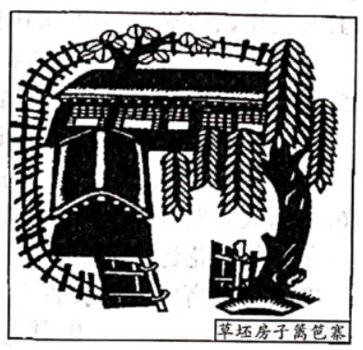
1.该剪纸所示的民居景观主要分布于我国
A.黄土高原B.东北平原C.塔里木盆地D.江南丘陵
2.形成该民居景观的主要自然因素是
A.纬度较高，冬季寒冷B.海拔高，昼夜温差大
C.降水稀少，气候干旱D.山河相间，植被茂盛
我国是一个盐碱地面积大、分布广的国家，采用合理的盐碱地改良措施，可以提高我国土地资源的利用率。暗管排碱（盐）工程技术（如下右图）主要包括勘察设计、灌排配套、暗管敷设、激光精平、维护管理等六个环节，形成一个相互联系的整体，其基本原理是遵循"盐随水来、盐随水去"的水盐运动规律，利用管道上的细孔收集地表向下渗的含有盐分的水分来达到排盐目的的。暗管一般埋于土层下1.5~2m的位置。下左图为我国现有盐碱地占耕地面积比例示意图。据此，完成3～5题。
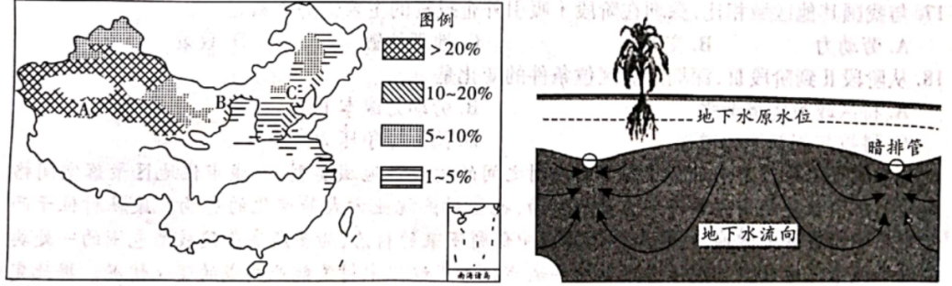
3.与C地相比，我国A、B两地耕地中盐碱地所占的比重较大，其主要自然原因是
A.灌溉措施不当，蒸发旺盛，盐分易在地表积聚B.土壤贫瘠，化肥使用量大
C.降水量少，盐分随季节变化小D.人口密度小，开发程度低
4.采用暗管排碱的主要优点有
①不影响农业机械化②表层土壤损失小
③管道铺设难度小④暗管设计要求低
A.①②B.③④C.②③D.①④
5.最适宜开展暗管排碱（盐）的土壤是
A.水稻土B.沙质土D.黑土C.沼泽土
历史上罗布泊的面积曾超过1万平方千米，后因塔里木河下游断流，罗布泊地区的自然环境和社会经济状况发生了巨大变化，湖泊面积逐渐缩小，1972年底罗布泊完全干涸。科考队利用遥感技术在罗布泊周围发现了大量遗址，且大多保存完整。这一发现揭示了历史上罗布泊地区曾存在过灿烂的文明。下图为罗布泊及其遗址区示意图。据此完成6~7题。
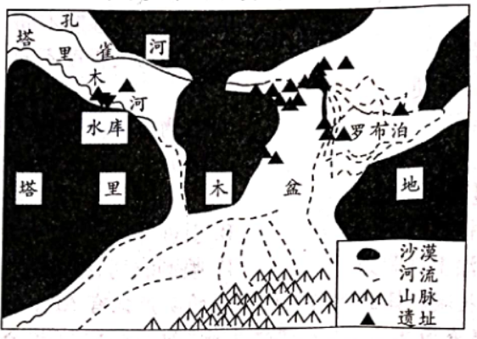
6.在罗布泊考古过程中，与传统考古技术相比，遥感考古技术的突出优势是
A.调查精度更高B.快速确认遗址年代
C.成像范围更大D.不受自然环境制约
7.为恢复罗布泊及其周边地区生态，可采取的合理措施是
A.实施南水北调西线工程B.合理调配上中下游水资源
C.区域内全面植树造林D.河流下游种植耐旱农作物
红树林是生长在热带和亚热带海岸潮间带、受到海水周期性浸淹的木本植物群落，是全球四大湿地生态系统中最具特色的一个。红树林植物群落结构简单，生境模式单一，生态系统非常脆弱和敏感。泰国沿海（如下图）是红树林分布较广区域，下表为1980～2015年泰国红树林面积变化统计表（单位∶平方千米）。据此完成8～10题。
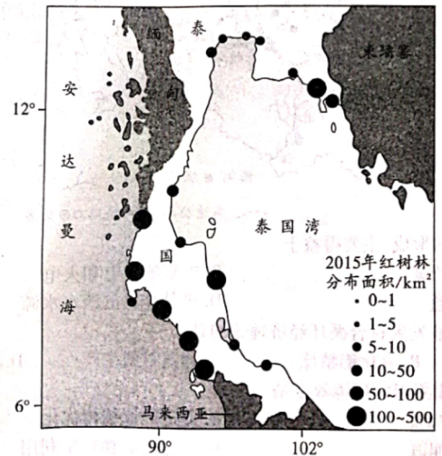
8.泰国湾和安达曼海沿岸红树林面积变化的差异主要是由于
A.红树林树种不同B.人类开发强度不同
C.受台风影响程度不同D.海域污染程度不同
9.泰国红树林的面积变化会使
A.堤岸受风浪侵蚀加剧B.生物多样性持续减少
C.沿海的海水养殖减少D.旅游业从业人数减少
10.保护红树林效果最显著的措施是
A.退耕还湿，建立红树林保护区B.引进外来树种，扩大种植面积
C.人工促淤，提高滩涂土壤肥力D.喷洒农药，减少红树林病虫害
清镇市为贵阳市卫星城。目前清镇市已探明的矿产就有30多种，是我国南方铝土矿储量最为丰富的地区，且煤炭资源丰富，与无烟煤基地"织纳煤田"（织金、纳雍两县境内）山水相连，是贵州省三大煤化工工业基地之一。清镇市火电、水电发展迅速，已建成20多个各型火电厂、水电站。清镇市现已形成"采矿业—矿产品加工—氧化铝一铝冶炼—铝型材加工一铝镁合金产品制造"的炼铝及铝制品加工主导产业，同时综合利用工业废渣，大力发展建材耐火材料、陶瓷等辅助产业，成为我国最大的"铝城"。据此完成11～13题。
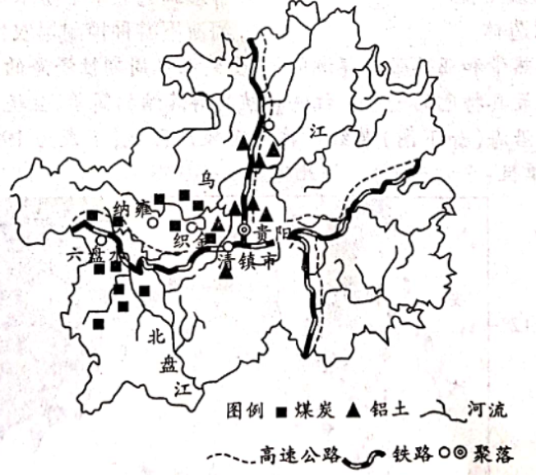
11.清镇市主导产业的形成，主要得益于
A.储量丰富的铝土矿B.丰富的水电和火电
C.非常便捷的交通D.极其充足的淡水水源
12.清镇市"铝城"产业发展符合循环经济理念的是
A.铝镁合金制造B.氧化铝精炼
C.建筑材料生产D.铝土矿绿色开采
13.多家企业在清镇市集聚的环境效益是
A.增加当地就业机会B.促进产业结构优化
C.提高产品的附加值D.促进废弃物再生利用
优越的自然条件使新疆成为我国重要的棉花生产基地，新疆棉花的主要市场是我国东部地区。近年来，新疆极力打造棉花产业集群。下图为新疆区位简图和新疆棉花集群产业链示意图。据此完成14～16题。
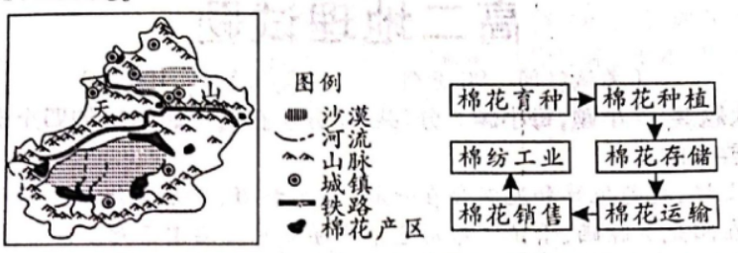
14.与天山以南地区相比，天山以北地区棉花生产的主要限制性因素是
A.水源B.热量C.光照D.土壤
15.与江汉平原等南方产棉区相比，新疆产区的棉花
A.存储成本及运输成本均低B.存储成本及运输成本均高
C.存储成本低，运输成本高D.存储成本高，运输成本低
16.新疆大力发展棉花产业集群带来的主要影响有
①增加棉花运输量②提高产品竞争力③大力提高城镇化水平④优化产业结构
A.①②B.②④C.③④D.①③
2020年10月14日，深圳经济特区建立40年大会在深圳前海国际会议中心举行。作为改革开放的窗口，深圳再次迎来历史性机遇。40年来深圳发展迅速，其产业结构调整大致经历了三个阶段。下表示意深圳三个阶段重点发展的产业。据此完成17~18题。
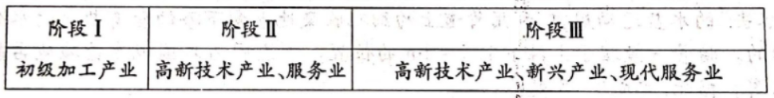
17.与我国其他区域相比，深圳在阶段Ⅰ吸引外企投资的主要优势因素是
A.劳动力B.交通C.地理位置D.政策
18.从阶段Ⅱ到阶段Ⅲ，深圳产业区位条件的变化是
A.特区政策优势渐强B.劳动力成本下降
C.科技与创新能力增强D.国际竞争压力减小
半城市化地区是一种介于城市和乡村之间的过渡性地域类型，半城市化地区聚落空间格局的演化不仅受城市化等外部力量的驱动，也受村民就业方式等变化的影响。康杜村位于西安市南郊长安区大学城内，是大学城建设中保留下来的村落;为多所高等院校所包围的一处典型的半城市化地区。下图示意康杜村半城市化形成过程中村民就业构成的变化情况。据此完成19～21题。
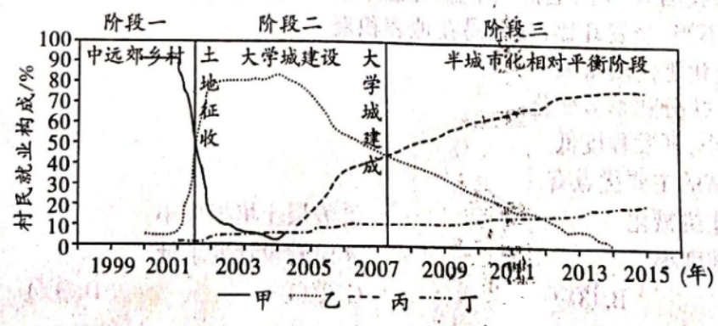
19.康杜村城市化的主要动力是
A.私营企业发展B.外来投资增加C.国营工厂兴起D.教育产业发展
20.乙曲线表示的就业方式最可能是
A.工人B.农民C.房东D.店主
21.阶段三康杜村城市化发展存在的主要问题是
A.产业升级面临困境B.城市建设相对落后
C.水土流失日益严重D.经济腹地范围较小
南水北调中线工程由汉江中上游的丹江口水库引水，重点解决华北20多座大中城市的缺水问题，并兼顾沿线生态环境和农业用水。为减少中线从丹江口水库调水后对汉江中下游的影响，修建了湖北引江济汉补水工程。"引江济汉"工程实施方案是提长江水向兴隆下游河道补水，修封闭的"高架"水渠，即绕长湖北缘并与长湖所有支流全部立交修建总干渠。而部分水利专家则建议由长江通过入湖渠提水至长湖，再通过现有河道提水至兴隆水库上游。下图为汉江流域及"引江济汉"示意图。据此完成22～23题。
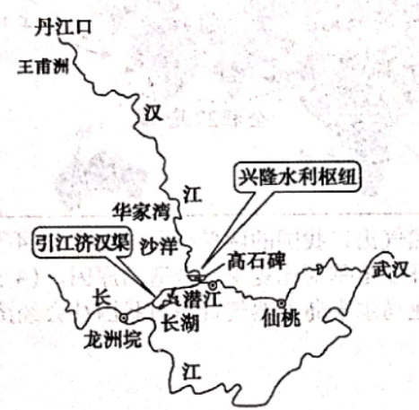
22.丹江口水库调水后对汉江中下游生态环境带来的负面影响不包括
A.水质恶化B.鱼类资源减少C.湿地面积萎缩D.通航时间缩短
23.对比专家建议方案，"引江济汉"工程实施方案
①可避免泥沙淤积和水污染扩散对长湖生态的破坏②无需提水，工程量小、造价低
③占用大量耕地④不影响长湖及其支流航运安全
A.①②B.①③C.②④D.③④
湖北荆州承接产业转移示范区是我国第五个国家级承接产业转移示范区，下图是荆州地理位置和交通示意图。据此完成24～25题。
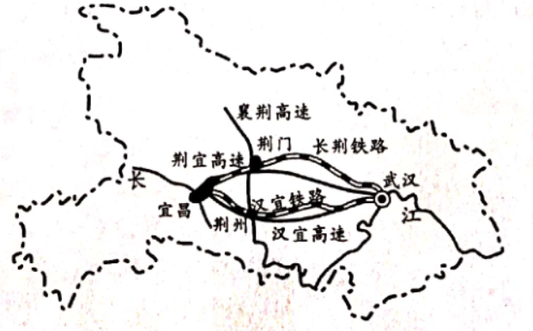
n听许家撑，·对省物程子科B.产业基础较好D.地理位置优越
24.荆州承接产业转移的优势在于
A.劳动力素质较高C.当地市场范围广
25.荆州建设产业转移示范区可以
B.减轻当地的环境污染，改善生态环境D.提高荆州的城市等级，扩大服务范围
A.吸引外来人口迁入，降低当地出生率C.促进产业结构调整，加快工业化进程二、非选择题（共50分）
26.（14分）阅读图文材料，完成下列要求。
材料一下左图所示国家湿地占国土总面积的25%，湖泊众多，素有"千湖之国"之称。下右图为该国气温曲线和降水柱状图。
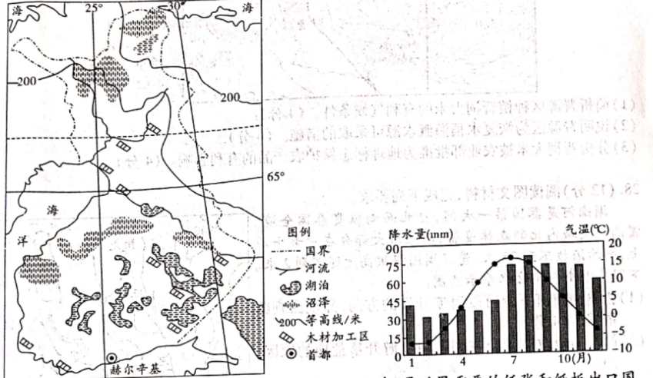
材料二长期以来，该国依托森林资源发展本国经济，是世界重要的纸张和纸板出口国。造纸工业发展了100多年，森林覆盖率不降反升，目前已高达70%，下图为该国木材加工业发展变化过程.
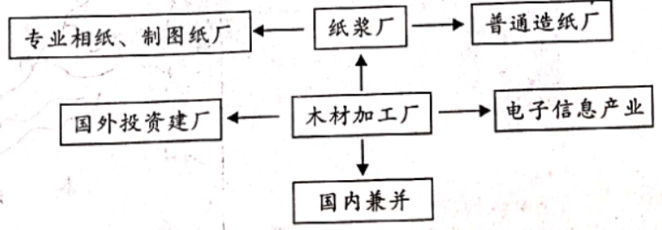
（1）分析该国湿地众多的主要原因。（6分）

（2）描述该国木材加工区的分布特点，并说明原因。（4分）

（3）指出该国木材加工模式的优点。（4分）

27.（12分）阅读图文材料，完成下列要求。
晋祠大米产于山西省太原市晋源区的太原盆地，晋祠大米颗粒长，外形晶莹饱满，呈半透明状，做出的米饭颗粒分明、香气扑鼻，一直都是皇家贡品。晋源区四季分明，适宜的季风为水稻的抽穗提供了有利条件，晋祠水稻在生长过程中采用地下岩溶水灌溉。受难老泉水、晋泉水.域的相继断流和外地大米的价格冲击，一段时间内晋祠大米在市场上基本绝迹。2010年，晋祠大米获农业部批准成为地理标志保护农产品。2020年4月，晋源区出台了标准化生产、规模化种植、产业化发展、集约化经营、品牌化打造系列晋祠大米帮扶政策，全区计划再增加种植面积1000亩。下图为晋源区地理位置和地形分布示意图。
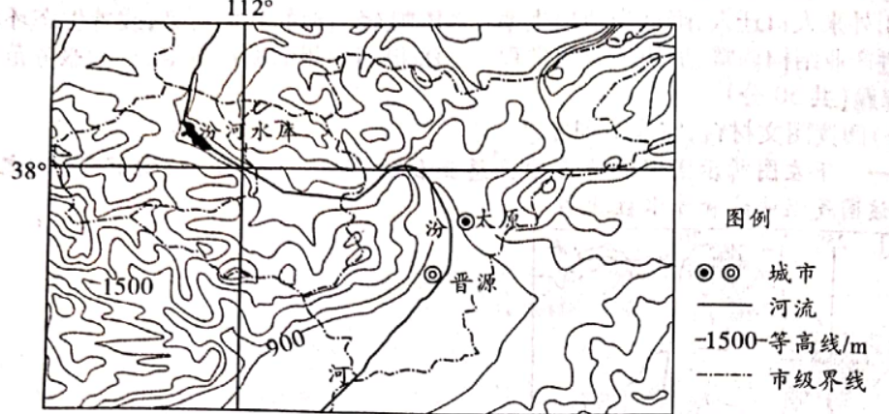

（1）简析晋源区种植晋祠大米的有利气候条件。（4分）

（2）说明晋源区为恢复水稻灌溉水源可采取的措施。（4分）

（3）分析晋祠大米被农业部批准为地理标志保护农产品的有利影响。（4分）

28.（12分）阅读图文材料，完成下列要求。
湄南河是泰国第一大河，自北而南纵贯泰国全境。湄南河流域内北部森林茂密，而流域大部分在中部平原上，平均海拔不到25米，曼谷周围海拔高度还不到2米。下图为湄南河流域水系示意图。
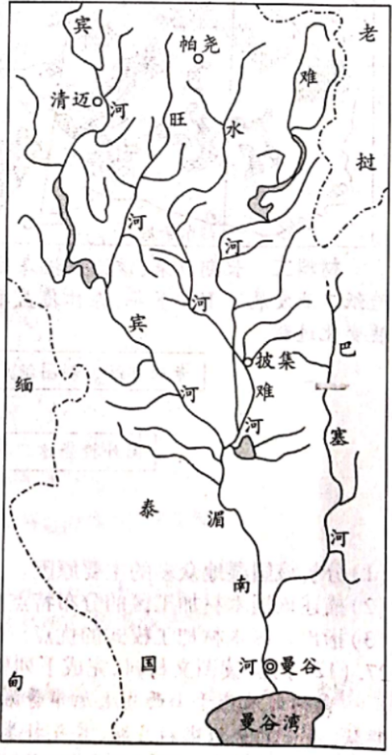
（1）指出湄南河下游河段河流开发的方向，并说出判断依据。（4分）

（2）简析当地政府禁止在湄南河上游开垦荒地的原因。（4分）

（3）湄南河水能资源丰富，但在水电开发上一直争议不断。请指出其水电开发可能带来的不利影响。（4分）

29.（12分）阅读图文材料，完成下列要求。
亚马尔半岛位于俄罗斯西部，接近于亚欧大陆的最北端，全部位于北极图内，冬季寒冷而漫长，只有6、7、8月冰雪融化，苔原返青，鲜花盛开。亚马尔半岛蕴藏着巨大的油气资源，已探明储量2万亿立方。目前，中、法、俄合作开发的亚马尔LNG（液化天然气）已成为北极地区重要的能源开发项目，并且冬季比夏季更适合开发。在这个集天然气勘探、开发、液化、贸易、运输于一体的合作项目中，中国起到了重要作用，例如高寒地区作业的4台特制钻机，其中一台就是中国制造。萨贝塔港位于亚马尔半岛北部，为俄罗斯亚马尔LNG项目服务，下图示意亚马尔LNG运输路线。
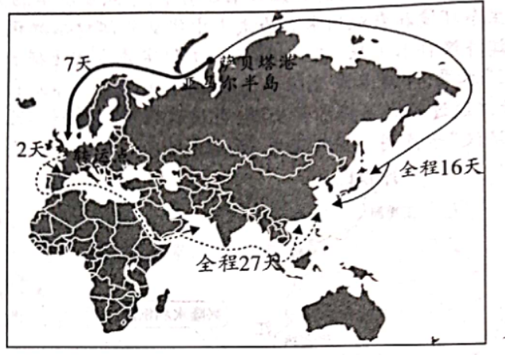
（1）比较亚马尔半岛液化天然气出口我国的两条线路的优劣。（4分）

（2）说明亚马尔半岛天然气开发冬季要比夏季更合适的原因。（4分）

（3）简述中、法、俄合作开发亚马尔半岛天然气资源对我国社会经济发展的意义。（4分）

答案
一、选择题（本大题共25小题，每小题2分，共50分。
在每小题给出的四个选项中，只有一项是符合题目要求的。）
1．B【解析】由材料可知，草坯的制作需较多的草和水，可排除A和C选项，江南地区雨季长、气候湿润，“泥坯”盖房子不合理，D项错误，东北平原具备制作草坯的资源条件，且夏季日照充足，利于晾晒，用土坯盖房，既冬暖夏凉，又经济实惠。故选B项。
2．A【解析】东北地区冬季气候寒冷而漫长，用厚实的土坯盖房，冬季可以保暖；东北风大雪猛，篱笆寨(障子)可以使大风大雪减缓速度，不使其直接打在窗子上，也可以保暖。
3．C【解析】图中A、B、C三地耕地中盐碱地所占的比重大，主要原因有灌溉措施不当，蒸发旺盛，盐分易在地表积聚；但与C地相比，A、B两地降水量更少，淋盐作用弱，盐分随季节变化小是其盐碱化严重的重要原因；土壤贫瘠，使用化肥与盐碱地比重关系不大；人口密度小，开发程度低与盐碱化无关。故本题选C项。
4．A【解析】暗管埋于地下，不会影响农业机械化，故①正确；不进行挖沟，安排铺设好后表土复位，基本上无土壤损失，故②正确；暗管铺设难度较大，设计要求较高，故③④错误。本题正确选项为A。
5．B【解析】暗管排碱（盐）是利用管道上的细孔收集地表向下渗的含有盐分的水分来达到排盐目的的，沙质土壤透水性好，且土壤颗粒较粗不易堵塞细孔。故B正确。
6．C【解析】罗布泊位于沙漠边缘，气候干旱，风沙天气多，加之罗布泊遗址区范围广，传统考古条件恶劣。遥感考古技术具有成像范围大、环境适应性强、调查效率高等优势，但其调查精度小于传统考古技术，也无法解决遗址的年代等考古学基本问题，且依然受到气象条件的制约。故选C项。
7．B【解析】南水北调西线工程是将长江上游水源输送到黄河上游，和该区域无关；合理调配流域上中下游水资源，保障下游水量，利于改善罗布泊周边地区生态环境；区域多荒漠，不适合全面植树造林；河流下游水资源短缺，不宜进行农业生产。故选B项。
8．B【解析】由表中数据可知，泰国湾沿岸红树林面积先迅速减少后逐渐恢复，安达曼海沿岸红树林面积一直较为稳定。两海域均位于东南亚地区，气候类型、海水性质以及红树林的品种差异不大，另外，红树林品种自身不会影响面积的变化；红树林面积的变化主要是由人类开发造成的，开发强度大，保护力度小，红树林就减少得快，人类保护力度大，开发强度小，红树林面积就会稳定甚至增长。泰国湾和安达曼海均位于东南亚海域,受台风影响差异不大，且台风影响不会导致红树林面积持续增加或减少；海域污染程度不会直接影响红树林面积的变化。
9．A【解析】由材料可知,泰国红树林经历了先迅速减少后缓慢增加的过程，并且总面积减少，这会加剧海浪对堤岸的侵蚀；生物多样性随着红树林面积的缓慢增加会逐渐恢复；泰国红树林面积变小主要是人类发展海水养殖导致的，红树林面积减少，沿海的养殖业不会减少；旅游业的发展主要受旅游资源、旅游开发程度等的影响,与红树林面积变化无直接关系。
10．A【解析】引进外来树种易造成外来物种入侵，可能导致本地红树林灭绝，不利于保护红树林生态系统；人工促淤成本高，效果不明显；喷洒农药会造成海水和滩涂不同程度的污染，破坏红树林生态系统的平衡。故A正确，BCD错误。
11．B【解析】根据材料信息，可知清镇市发展的主导产业是炼铝及铝制品加工业，炼铝业属于动力导向型产业，当地煤炭、水源丰富，故具有丰富的水电和火电是其发展成为铝城的关键条件。故B正确，ACD错误。
12．C【解析】循环经济既实现了废弃物的综合利用，延长了产业链，增加了产品的附加值，提高了经济效益，又减少了污染物的排放，保护了环境。根据材料提示，清镇市综合利用工业废渣，大力发展建材耐火材料、陶瓷等辅助产业，既延长产业链，提升附加值，增加经济效益，又减少了工业废渣的排放，保护了生态环境，符合循环经济理念。铝镁合金制造、氧化铝精炼、铝土矿绿色开采均没有体现出资源的循环利用。故C正确，A、B、D错误。
13．D【解析】结合上题分析可知，多家企业集聚有利于提高资源利用率，延长产业链，提升附加值，增加经济效益，促进产业结构升级，充分利用废弃物，保护生态环境，同时也增加就业机会，提高当地居民经济收入。ABC属于社会经济效益，D选项属于环境效益。故D正确，ABC错误。
14．B【解析】与南疆相比，北疆降水更丰富，水源条件更好，但棉花产区多分布于南疆，故水源不是北疆棉花生产的限制性因素；新疆为温带大陆性气候，夏秋季光照充足且天山南北差异不大；天山南北耕地多分布于山麓冲积扇，土壤条件相差不大；北疆位于中温带，而南疆位于暖温带，南疆的热量条件优于北疆，故热量不足是北疆棉花生产的主要限制性因素。
15．C【解析】南方产棉区降水多，空气潮湿，棉花易受潮霉变，对存储条件要求高；新疆气候干旱，降水少，空气中水汽含量少，棉花存储可以露天堆放，故新疆棉花的存储成本低于南方产棉区。新疆远离东部棉花消费市场，棉花运输成本高于南方产棉区。
16．B【解析】新疆打造棉花产业集群，能够提高棉花的加工水平、优化产业结构，从而提高产品竞争力；该产业以农业为主，对提高新疆地区城镇化水平影响不大。
17．D【解析】结合所学知识可知，深圳区位优势明显，是改革开放的前沿城市。与我国其他区域相比，深圳在阶段Ⅰ的主要优势是政策。
18．C【解析】结合材料及深圳历史发展实际可知，从阶段Ⅱ到阶段Ⅲ，深圳的劳动力和土地等成本不断升高，国际竞争压力加大，政策优势逐渐消失(全国各地陆续开放)，科技与创新能力不断增强。
19．D【解析】由题可知，康杜村城市化是伴随着大学城的建设而发展的，因此其城市化的主要动力是教育及相关产业的发展。
20．A【解析】读图可知，阶段一甲曲线占比最大，随着大学城的建设占比减少，所以甲曲线应为农民；乙曲线随着大学城建设先增加后减少，表示工人数量的变化；丙曲线主要出现在阶段二和三，表示以房东为主的就业状况；在三个阶段中，丁曲线总体呈上升趋势，应为商业服务人员。
21．B【解析】由题可知，该村在2001年后主要就业方式从农民转向工人及房东和个体商户经营者，主要从第一产业向二、三产业转移，处于城市化加速发展阶段，属于大学城里的城中村，因此，相对于该地庞大的大学生人群，城市建设相对落后。
22．D【解析】丹江口水库调水后汉江中下游水源补给量减小，河流自净能力下降，水质恶化；水生生物的生存环境受到破坏，鱼类资源减少；地下水位下降，江滩湿地面积萎缩；通航时间缩短主要受气候影响，变化不大。故选D项。
23．B【解析】由材料可知，“引江济汉”工程实施方案的是修封闭的“高架”水渠，即绕长湖北缘并与长湖所有支流全部立交修建总干渠，可避免泥沙淤积、水污染扩散对长湖生态环境的破坏；但“高架”建设造价高，占用大量耕地，且绕湖修建会威胁长湖及支流航运安全。故选B项。
24．D【解析】由图可知，荆州位于长江中游，交通发达，具有承东启西、连接南北的地理位置优势。
25．C【解析】产业转移能够促进迁入地的产业结构调整，但会对环境造成较大的压力；荆州建设产业转移示范区可以吸引外来人口迁入，但对当地出生率影响不大；承接产业转移并不能提高城市等级。
二、非选择题，共50分。高二地理参考答案第4页（共4页）
26．（14分）（1）纬度高，冬季气温较低，夏季温和，蒸发弱；地势低洼，易积水；冰川作用形成众多湖泊；多冻土分布，地表水不易下渗。（每点2分，任答3点得6分）（2）分布特点:沿河、沿湖和沿海分布。（2分）原因:水资源丰富；交通便利。（2分）（3）促进产业结构升级；促进产业结构多样化；扩大规模效益；延长了产业链，提高产业附加值；开拓了国际市场；保护生态环境。（每点2分，任答2点得4分）
27．（12分）（1）温带季风气候，夏季高温多雨，雨热同期，水热充足；（２分）冬季气温低，有利于减少土壤中越冬害虫。（２分）（2）治理非法采煤，关闭不合理的煤矿，节约水资源；植树种草，提高全区植被覆盖率，提高水源涵养功能；采取工程措施，实施地下水回灌。（每点2分，任答2点得4分。）（3）有利于保护晋祠大米品牌，提高品牌影响力；有利于保护特色农业文化；能够增强优惠政策、资金、技术对晋祠大米产业的扶持力度；有利于促进晋祠大米产业高质量、生态化发展。（任答其中2点，每点2分，共4分）
28．（12分）（1）方向：航运、灌溉、养殖等。（任答一点得2分）依据：下游地区地形平坦，径流量大水流平稳，航运条件好；耕地资源丰富，适宜水稻种植；径流量大，水域面积广阔，适宜发展养殖业。（任答一点得2分，所给依据需与开发方向一致）（2）河流上游坡度较大，开垦荒地会破坏植被，加剧水土流失；植被涵养水源的能力降低，河流径流量季节变化增大，加剧中下游旱涝灾害；河流含沙量增大，导致中下游泥沙淤积，调洪泄洪能力下降。（4分，任答2点）（3）开发水电需淹地、移民、建站等，加剧人地矛盾，且投入巨大；工程建设破坏原始生态环境，加剧水土流失，引发滑坡、泥石流等地质灾害；不合理的水电开发会影响河流生态，使生物多样性减少。（4分，任答2点）
29．（12分）（1）出萨贝塔港西行路线距离远、耗时长,但四季可通航，沿途有转运点提供淡水、能源等的补给，航行资料比较齐全（2分）；东行路线距离近、耗时短，但只能夏季短暂通航，沿途航行条件更加恶劣，且航行资料比较缺乏（2分）。（其他答案合理可酌情给分）（2）北极地区自然条件恶劣，交通等基础设施落后；冬季寒冷，大地冰封，汽车等交通工具可以在地面行驶；冬季气温低，天然气液化的能源成本低；夏季冻土消融，地面变得泥泞,甚至变为沼泽，施工、交通困难。（每点1分，共4分。其他答案合理可酌情给分）（3）我国获取新的天然气能源来源地，有利于提高能源稳定供给能力；有利于提高我国勘探、机械制造业等的国际知名度，利于拓展国际市场。（每点2分，共4分。其他答案合理可酌情给分）

